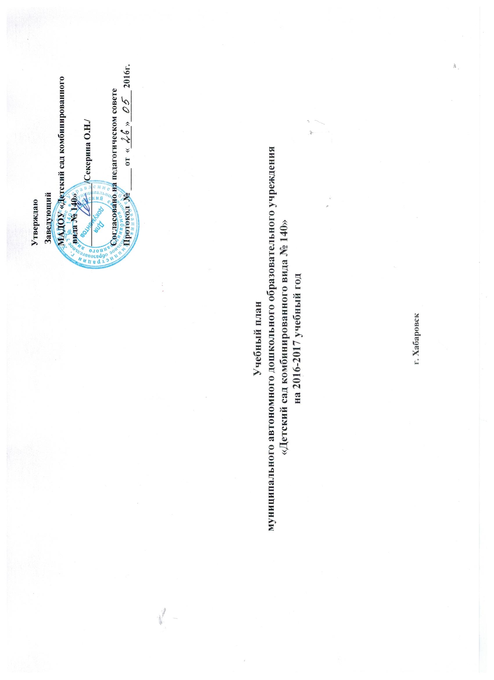

Пояснительная записка к учебному плану на 2016 - 2017 учебный год

Учебный план МАДОУ «Детского сада комбинированного вида № 140» построен в соответствии с:
- Уставом МАДОУ, утвержденного начальником управления образования администрации г. Хабаровска О.Я.Тен 21.10.2014 г. и зарегистрированного Межрайонной инспекцией Федеральной налоговой службы №6 по Хабаровскому краю от 21.10.2014 г. №2022201287981;
- Федеральным законом Российской Федерации от 29 декабря 2012 г. N 273-ФЗ «Об образовании в Российской Федерации»
- Приказом Министерства образования и науки Российской Федерации (Минобрнауки России) от 30 августа 2013 г. N 1014 г. Москва "Об утверждении Порядка организации и осуществления образовательной деятельности по основным общеобразовательным программам - образовательным программам дошкольного образования"
- Приказ Министерства образования и науки Российской Федерации (Минобрнауки России) от 17 октября 2013 г. N 1155 г. Москва "Об утверждении федерального государственного образовательного стандарта дошкольного образования"
- Постановлением Главного государственного санитарного врача Российской Федерации от 15 мая 2013 г. N 26 г. Москва "Об утверждении СанПиН 2.4.1.3049-13 "Санитарно-эпидемиологические требования к устройству, содержанию и организации режима работы дошкольных образовательных организаций""
- Письмом Министерства образования Российской Федерации от 14.03.2000 № 65/23-16 «О гигиенических требованиях к максимальной нагрузке на детей дошкольного возраста в организованных формах обучения»;
- Письмом Министерства образования и науки Российской Федерации от 31.05.2007 № 03-1213 «О методических рекомендациях по отнесению дошкольных образовательных учреждений к определенному виду»;
- Постановлением Правительства Российской Федерации «О лицензировании образовательной деятельности», утвержденным от 28.10.2013 № 966;
- Основная образовательная программа дошкольной организации, утверждена заведующим МАДОУ О.Н. Секериной на педагогическом совете протокол № 1 от 01.09.2015г.

МАДОУ «Детский сад комбинированного вида № 140» реализует основную общеобразовательную программу ДОУ на основе содержания образовательной комплексной программы воспитания и обучения в детском саду «Детство» под редакцией кандидата педагогических наук, профессора Т. И. Бабаевой, доктора педагогических наук,
профессора А. Г. Гогоберидзе, кандидата педагогических наук, доцент О. В. Солнцевой.

В МАДОУ «Детском саду комбинированного вида № 140» функционирует 14 групп общеразвивающей направленности и 4 группы для детей с ОВЗ:

Возрастная группа детей | Возраст детей | Количество
Ранний младший возраст | 2-3 лет | 2 группы
Младший возраст детей | 3-4 лет | 2 группы
Средний возраст детей | 4-5 лет | 3 группы
Старший возраст детей | 5-6 лет | 5 группы
Подготовительный возраст детей | 6-7 лет | 3 группы
Коррекционная группа для детей с ОДА | 4-5 лет | 1 группа
Коррекционная группа для детей с ОДА | 5-6 лет | 1 группа
Коррекционная группа для детей с ЗПР | 5-6 лет | 1 группа
Коррекционная группа для детей с ЗПР | 6-7 лет | 1 группа
Учебный план детского сада является нормативным актом, устанавливающим перечень образовательных областей и объем времени, отводимого на непосредственно образовательную деятельность.
В План включены пять направлений, обеспечивающие познавательное развитие, речевое развитие, социально-коммуникативное, художественно-эстетическое и физическое развитие детей. Каждому направлению соответствуют определенные образовательные области:
- Познавательное направление - «Познавательно-исследовательская деятельность», «ФЭМП», «Конструирование», «Окружающий мир»
- Речевое развитие - «Обучение грамоте», «Развитие речи», «Чтение художественной литературы»
- Социально-личностное направление - «Безопасность», «Социализация», «Труд»;
- Художественно-эстетическое направление - «Художественное творчество», «Музыка»;
- Физическое направление - «Физическая культура», «Здоровье».
В структуре Плана выделяются инвариантная (обязательная) и вариативная (модульная) часть.
Инвариантная часть обеспечивает выполнение обязательной части основной образовательной программы дошкольного образования и реализуется через образовательную деятельность, организацию различных видов детской деятельности (игровой, двигательной, коммуникативной, познавательно-исследовательской, продуктивной, музыкально-художественной, трудовой, а так же чтение художественной литературы), или их интеграцию с использованием разнообразных форм и методов работы, выбор, которых осуществляется педагогами самостоятельно в зависимости от контингента детей, уровня усвоения программы и решения конкретных образовательных задач.
Реализация образовательных областей, на которые не отводится учебное время, осуществляется в ходе режимных моментов, в совместной и самостоятельной деятельности и через интеграцию с другими образовательными областями.
Деятельность, требующая повышенной познавательной активности и умственного напряжения детей, проводятся в первую половину дня и в дни наиболее высокой работоспособности: вторник, среда.
Ежедневно в группах с 3 до 7 лет проводится 3 физкультурных мероприятия: утренняя гимнастика, непосредственно образовательная деятельность по физической культуре, гимнастика после дневного сна. Это позволяет создать оптимальный двигательный режим. Ежедневные подвижные, спортивные, обучающие игры позволяют, не перегружая детей, поддерживать у них интерес к физкультуре, добиться хорошей физической подготовки, накапливать необходимый опыт для другой двигательной деятельности.
Продолжительность непосредственно образовательной деятельности:
в 1-ой младшей группе не более 10 минут,
2-ой младшей группе не более 15минут,
для детей средней группы не более 20 минут,
для детей старшей группы не более 25 минут,
для детей подготовительной группы не более 30 минут.
В середине непосредственно образовательной деятельности проводится физкультминутка. Продолжительность перерыва между занятиями составляет 10 минут.
В группах детей с ОВЗ (ОДА) проводятся НОД по ООП ДОУ, рабочей программе воспитателя. В ходе режимных моментов, с детьми в детском саду медицинским персоналом проводятся физиотерапия и массаж.
В группах с ОВЗ (ЗПР) педагоги работают на основе адаптированной программы для детей с задержкой психического развития

Вариативная часть:
Приоритетное направление: Физическое воспитание и формирование культуры здоровья. Физическое воспитание проводится во всех возрастных группах, с целью сохранения и укрепления здоровья детей, формирования у детей, педагогов и родителей ответственности в деле сохранения собственного здоровья, а также в кружковой деятельности: «Летящий мяч», «Ритмика»,
Для художественно-эстетического развития детей с ВОЗ (ЗПР) в детском саду работаю кружки: таетральный кружок, «Завиток», Ритмика, «Юный дальневосточник»
Реализация регионального компонента осуществляется во всех группах в совместной деятельности с детьми, в интеграции с другими образовательными областями и в ходе режимных моментов.
Учебный план рассчитан на работу в режиме 5-дневной учебной недели, 12-ти часового пребывания детей в ДОУ, с режимом работы с 07-00 час. до 19.00 час.
Сроки реализации учебного плана с 1 сентября по 29 мая. В первые две недели сентября и последние две недели мая проводится мониторинг достижения детьми планируемых результатов. Мониторинг проводится как в рамках непосредственной образовательной деятельности, так и в режимных моментах. С 10 января по 13 января – творческие каникулы. В каникулярное время проводится непрерывная-образовательная деятельность только художественно-эстетического и физкультурно-оздоровительного направления.

План непосредственно образовательной деятельности (учебный план)
по реализации ООП дошкольного образования в группах МАДОУ г.Хабаровска «Детский сад комбинированного вида№ 140»
на 2016-2017 учебный год

Организация образовательной деятельности
Инвариантная часть |  |  | Периодичность
Образовательные области | Базовый вид деятельности
Образовательные области |  |  | 1 младшая группа | 2 младшая группа | Средняя группа | Старшая группа | Подготовительная группа
Физическое развитие | Физическая культура в помещении |  | 2 | 2 | 2 | 2 | 2
Физическое развитие | Физическая культура на прогулке |  | - | 1 | 1 | 1 | 1
Познавательное развитие | Познавательно – исследовательская деятельность |  | 0,5 | 0,5 | 0,5 | 1 | 1
Познавательное развитие | ФЭМП, сенсорное |  | 0,5 | 0,5 | 1 | 1 | 1
Познавательное развитие | Конструирование |  | 0,5 | 0,5 | 0,5 | 0,5 | 0,5
Познавательное развитие | Окружающий мир |  | 0,5 | 0,5 | 0,5 | 1 | 1
Речевое развитие | Развитие речи |  | 1 | 0,5 | 0,5 | 1 | 1
Речевое развитие | Обучение грамоте |  | - | - | - | 0,5 | 1
Речевое развитие | Чтение худ.литературы |  | 1 | 0,5 | 0,5 | 1 | 0,5
Художественно-эстетическое развитие | Продуктивная деятельность | Рисование | 1 | 1 | 1 | 1 | 1
Художественно-эстетическое развитие | Продуктивная деятельность | Лепка | 0,5 | 0,5 | 0,5 | 0,5 | 1
Художественно-эстетическое развитие | Продуктивная деятельность | Аппликация | 0,5 | 0,5 | 0,5 | 0,5 | 1
Художественно-эстетическое развитие | Продуктивная деятельность | Музыка | 2 | 2 | 2 | 2 | 2
Социально-коммуникативное развитие | Социализация | ОБЖ | - | - | - | 0,5 | 0,5
Социально-коммуникативное развитие | Социализация | Труд | - | - | 0,5 | 0,5 | 0,5
Общая нагрузка непосредственной образовательной деятельности в возрастных группах
Объем НОД (количество) в неделю |  |  | 10 | 10 | 11 | 14 | 15
Объем НОД (минут) в неделю |  |  | 100  минут | 150  минут | 220  минут | 350  минут | 450  минут
Объем НОД (общее количество времени) в неделю |  |  | 1ч40 мин | 2ч30 мин | 3ч40 мин | 5ч50 мин | 7ч30мин
Вариативная часть |  |  | Общая нагрузка
Театральный калейдоскоп |  |  | 1 | - | - | - | 1
«Летящий мяч» |  |  | - | - | - | - | 1
Ритмика |  |  | - | - | 1 | 1 | -
Объем НОД (количество) в неделю |  |  | 10 | 11 | 12 | 15 | 17
Объем НОД (минут) в неделю |  |  | 100  минут | 165  минут | 240  минут | 375  минут | 510  минут
Объем НОД (общее количество времени) в неделю |  |  | 1ч40 мин | 2ч45 мин | 4 часа | 6ч15 мин | 8ч30мин
Образовательная деятельность в ходе режимных моментов
Утренняя гимнастика |  |  | ежедневно | ежедневно | ежедневно | ежедневно | ежедневно
Комплексы закаливающих процедур |  |  | ежедневно | ежедневно | ежедневно | ежедневно | ежедневно
Гигиенические процедуры |  |  | ежедневно | ежедневно | ежедневно | ежедневно | ежедневно
Ситуативные беседы при проведении режимных моментов |  |  | ежедневно | ежедневно | ежедневно | ежедневно | ежедневно
Чтение художественной литературы |  |  | ежедневно | ежедневно | ежедневно | ежедневно | ежедневно
Дежурства |  |  | ежедневно | ежедневно | ежедневно | ежедневно | ежедневно
Прогулки |  |  | ежедневно | ежедневно | ежедневно | ежедневно | ежедневно
Самостоятельная деятельность детей
Игра |  |  | ежедневно | ежедневно | ежедневно | ежедневно | ежедневно
Самостоятельная деятельность детей в центрах (уголках) развития |  |  | ежедневно | ежедневно | ежедневно | ежедневно | ежедневно

Учебный план МАДОУ № 140 на 2016-2017 учебный год
Коррекционно-развивающего обучения с ОВЗ (ЗПР) на основе адаптированной программы для детей с ЗПР
 | Инвариативная (обязательная часть) | Виды НОД | Старшая группа 5-6 лет | Подготовительная к школе 6-7 лет
1 | Познавательное развитие с осуществлением коррекционной направленности | ФЭМП | 2 | 3
1 |  | ООМ (предметное окружение), экология | 2 | 2
2 | Речевое развитие с осуществлением коррекционной направленности | Развитие речи через интеграцию: «Ознакомление с окружающим миром»
2 |  | Обучение грамоте |  | 2
2 |  | Фонематика | 1
2 |  | Чтение художественной литературы. Образовательная деятельность в ходе режимных моментов
3 | Социально-коммуникативное развитие с осуществлением коррекционной направленности | Социализация | 0,5 | 0,5
3 |  | Труд | 0,5 | 0,5
3 |  | Безопасность | 0,5 | 0,5
4 | Художественно-эстетическое развитие | Музыкальное | 2 | 2
4 | Художественно-эстетическое развитие | Рисование | 1 | 1,5
4 | Художественно-эстетическое развитие | Лепка | 0,5 | 0,5
 |  | Аппликация | 0,5 | 0,5
 |  | Конструирование через интеграцию с другими образовательными областями, в совместной деятельности с детьми в режимных моментах
5 | Физическое развитие | Здоровье через интеграцию с другими образовательными областями, в совместной деятельности с детьми в режимных моментах
5 | Физическое развитие | Физическая культура | 3 | 3
 | Итого: |  | 13,5 | 16
 | Вариативная часть
 | Кружки | «Завиток» (квиллинг) | 0,5 | 0,5
 |  | Ритмика | 0,5
 |  | «Юные Дальневосточник» (региональный компонент) | 0,5 | 0,5
 | Всего |  | 15 | 17

